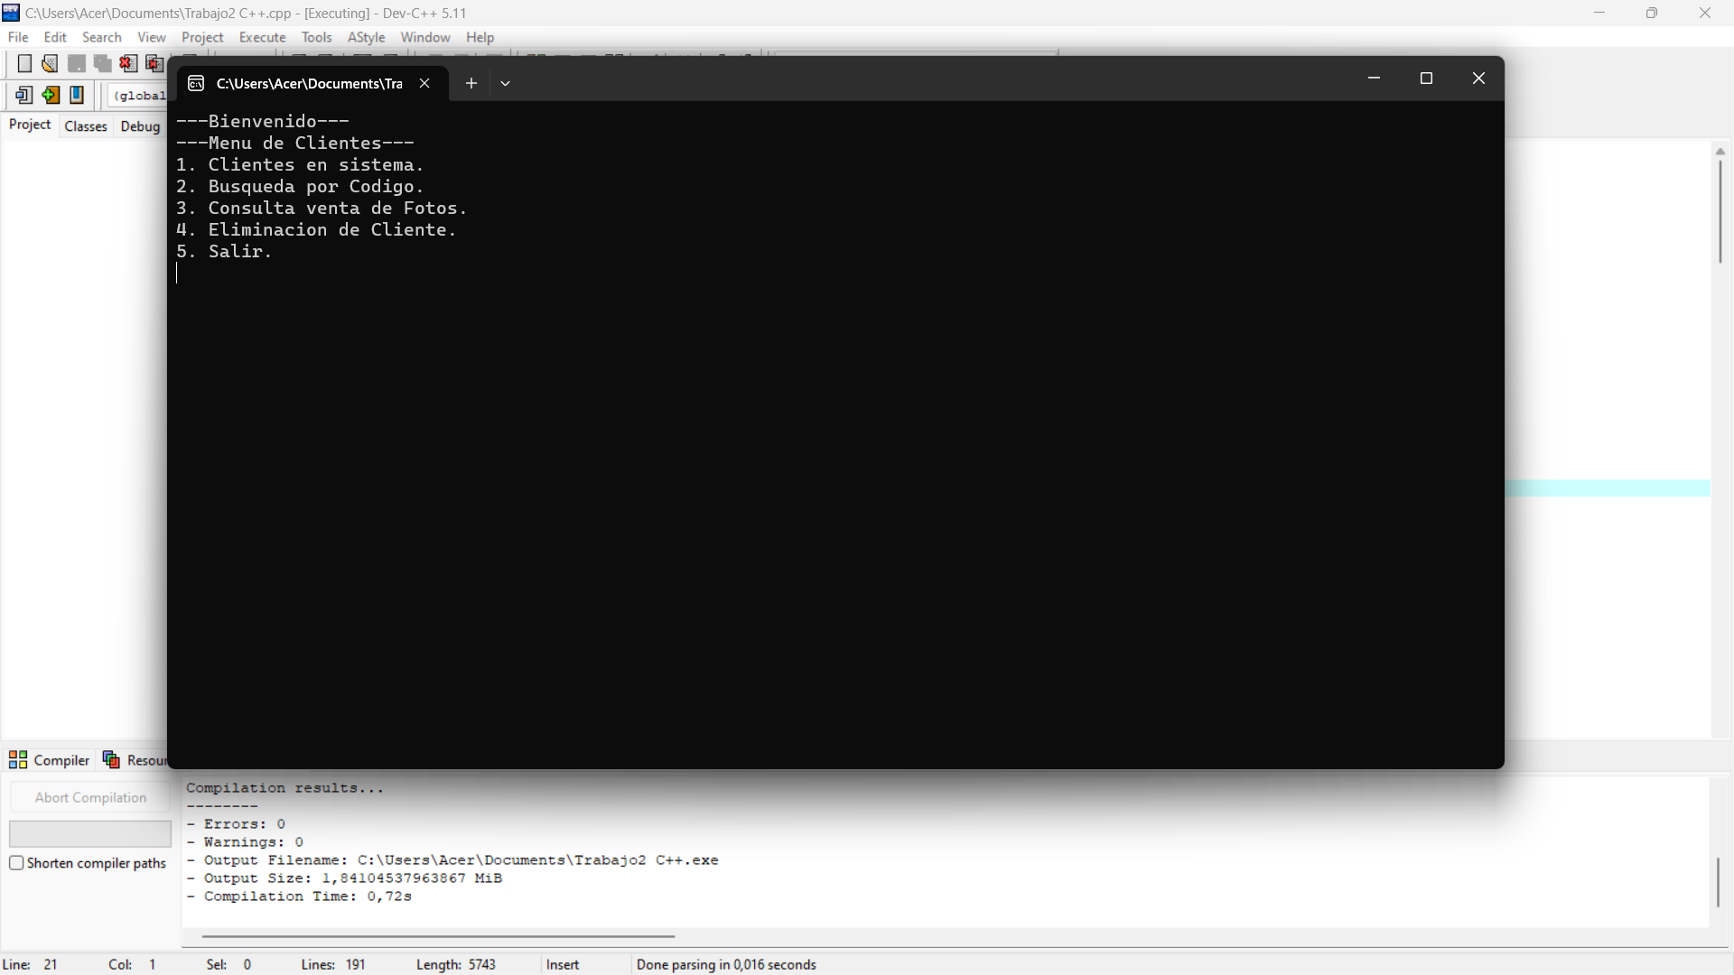**MENU DE OPCIONES**

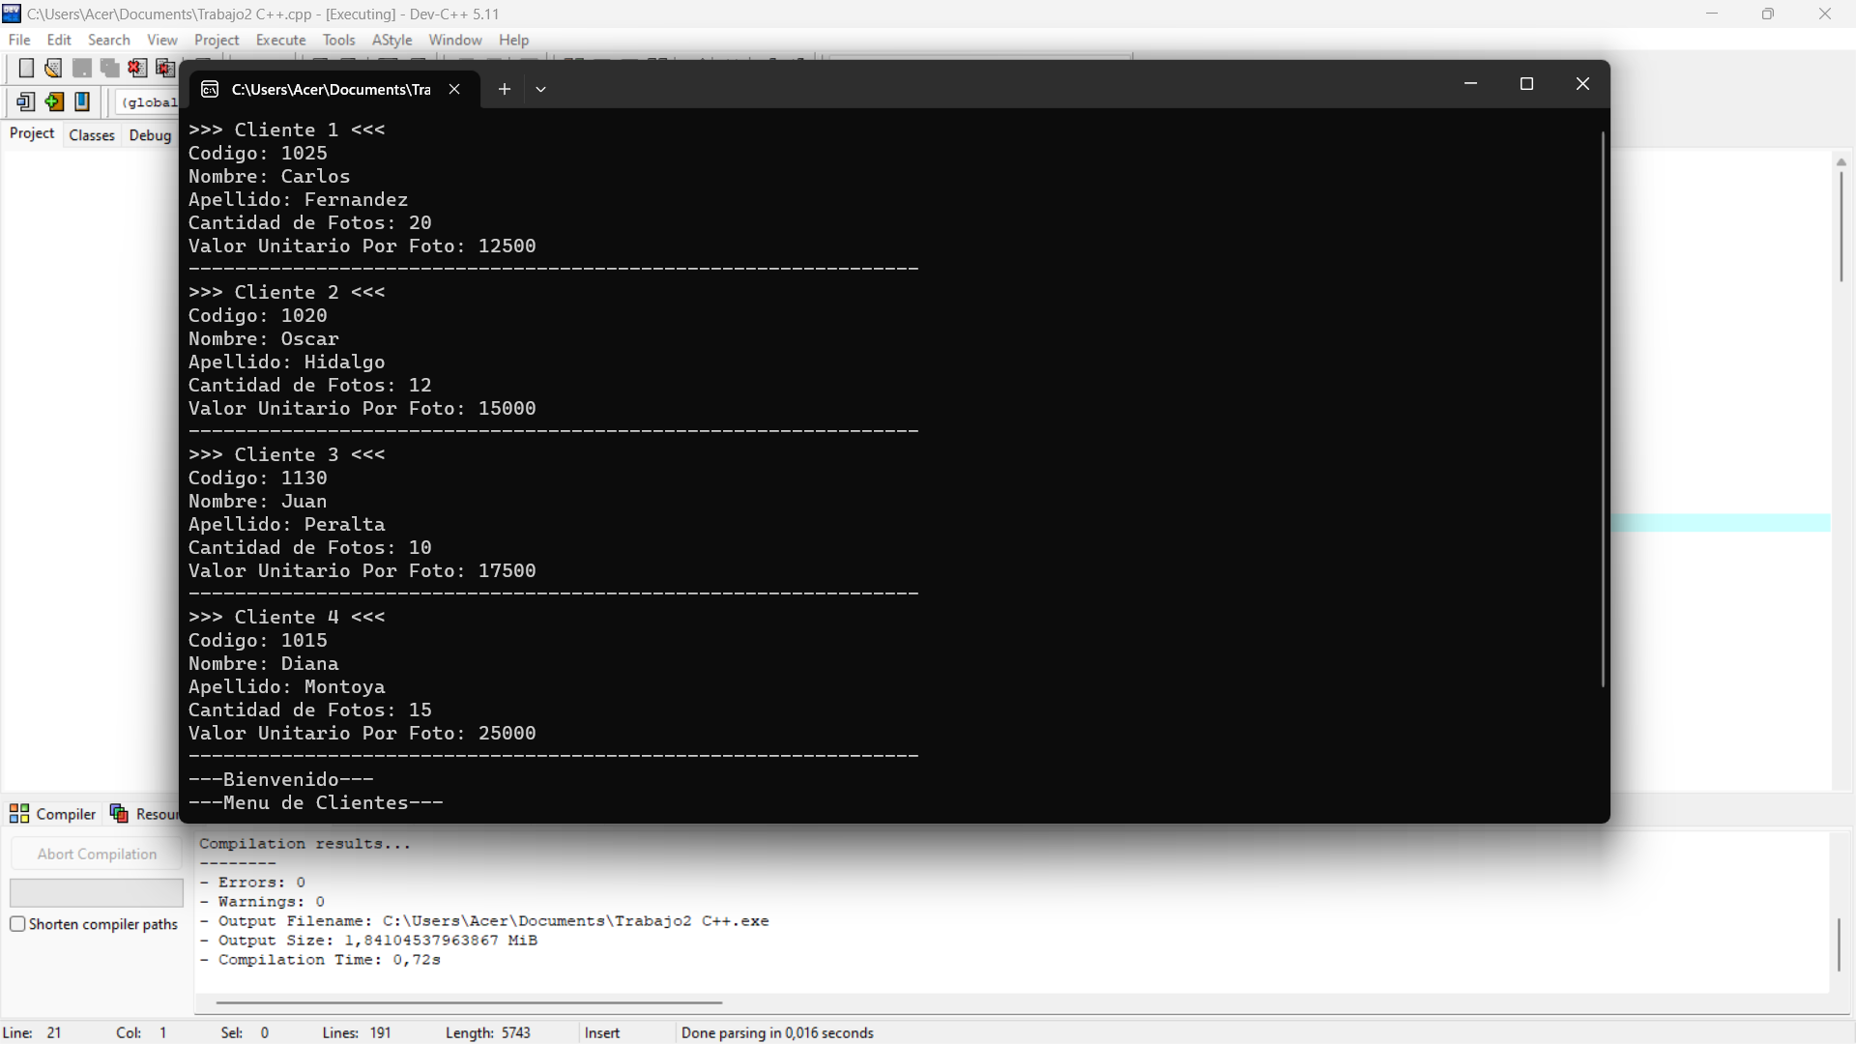**CLIENTES EN SISTEMA**

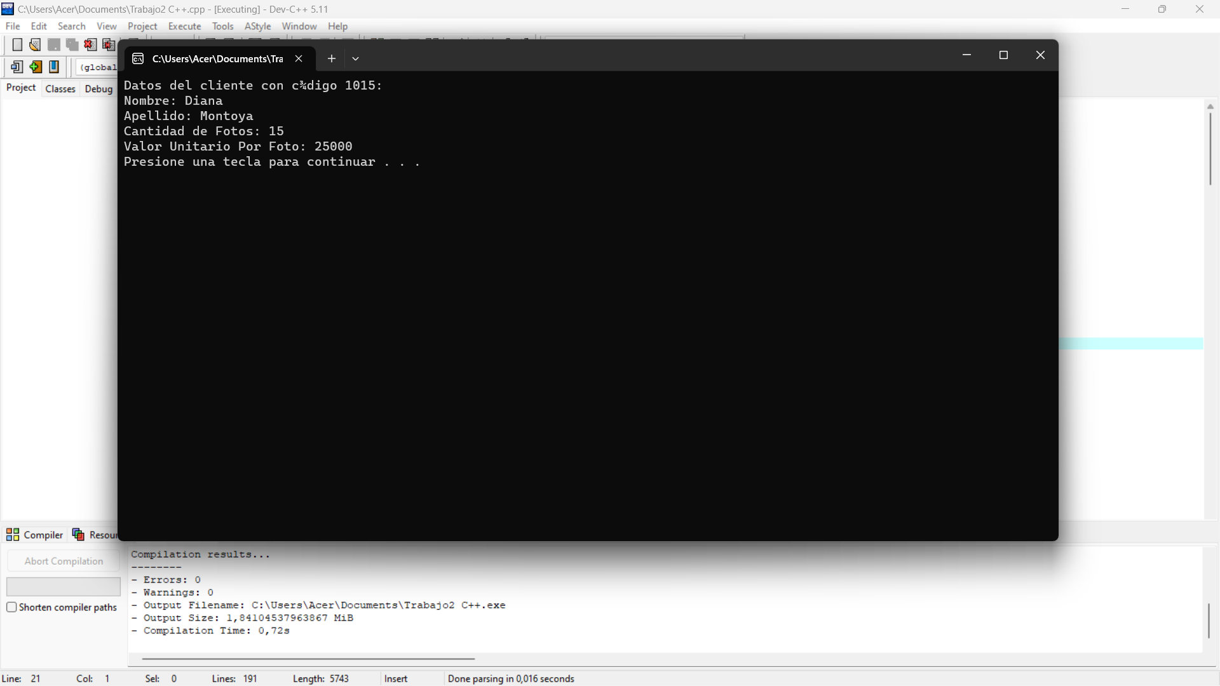**BUSQUEDA DE CLIENTE POR CODIGO**

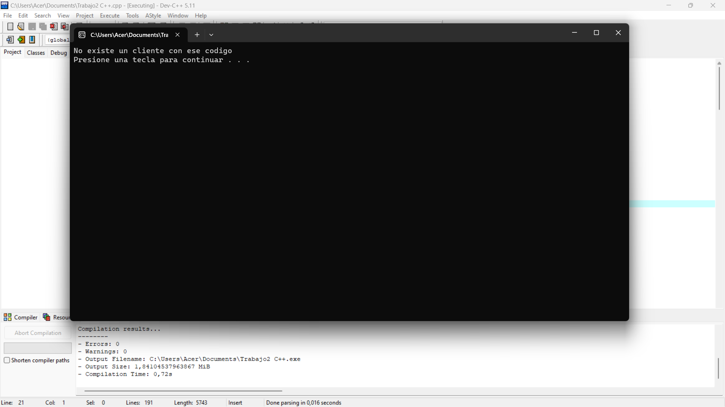**EN CASO DE QUE NO ESTE EL CODIGO**

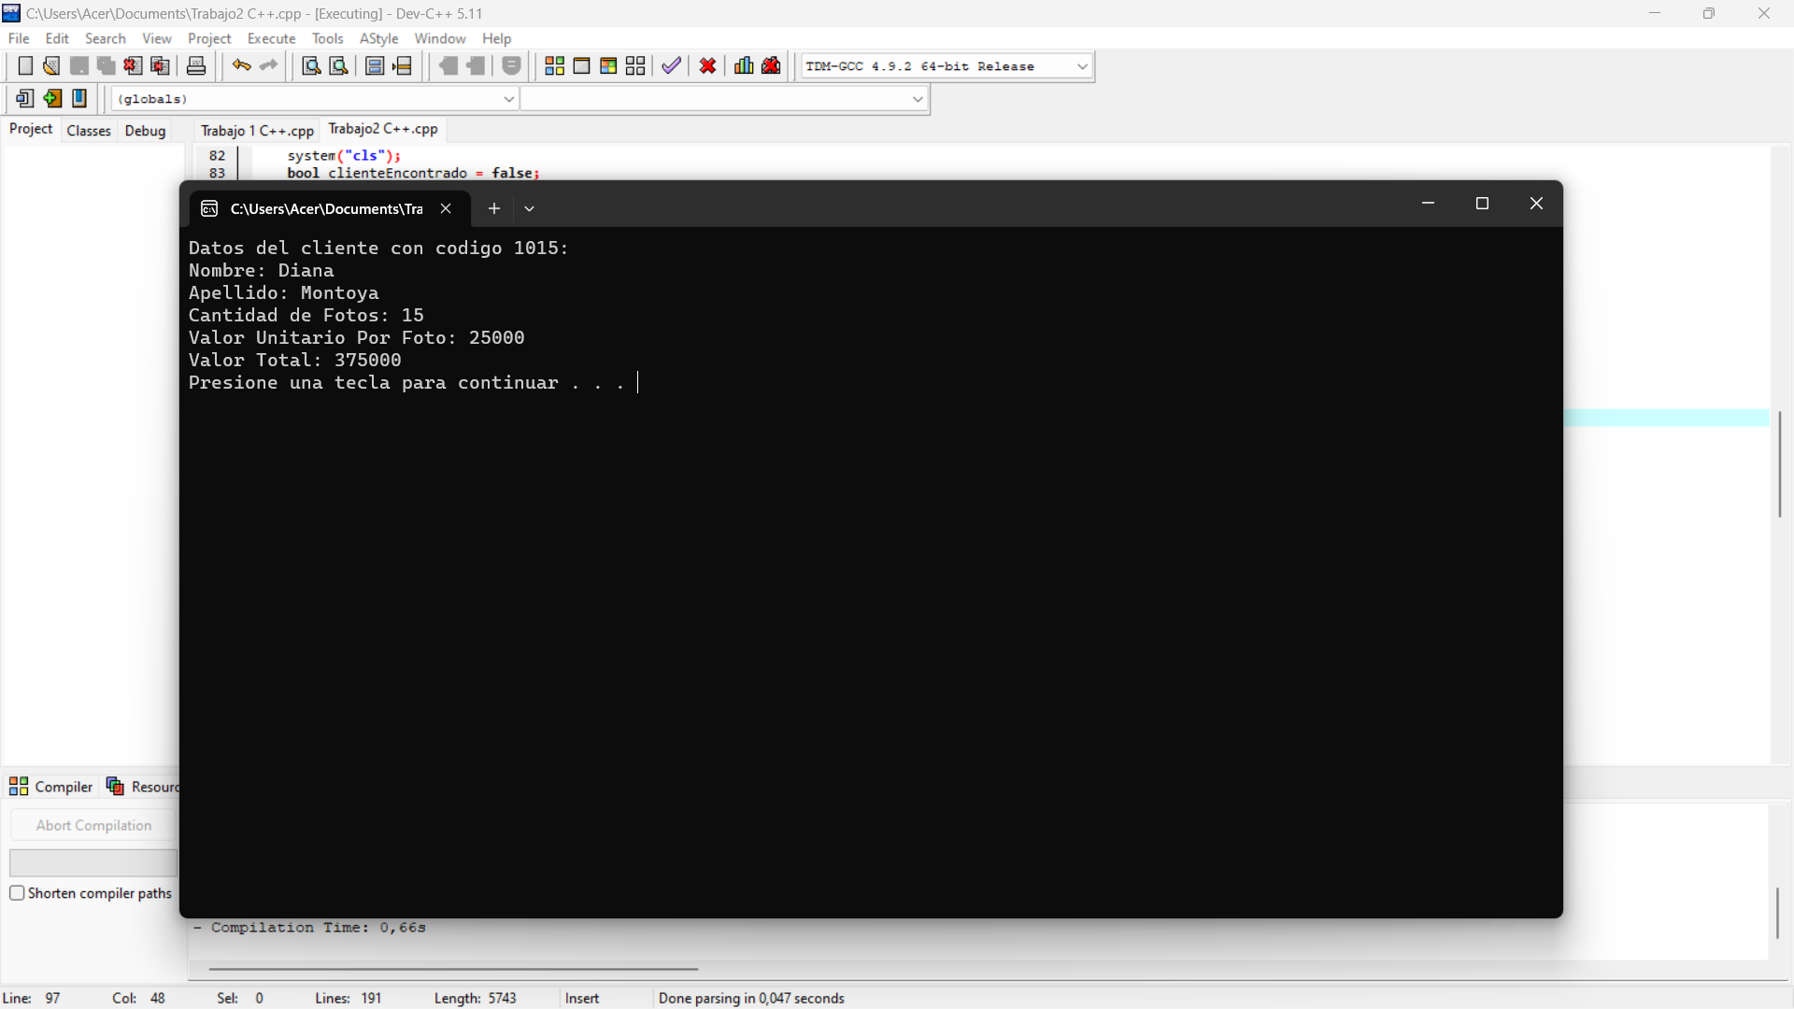**VENTA DE FOTOS POR CLIENTE**

**CLIENTES ELIMINADOS**

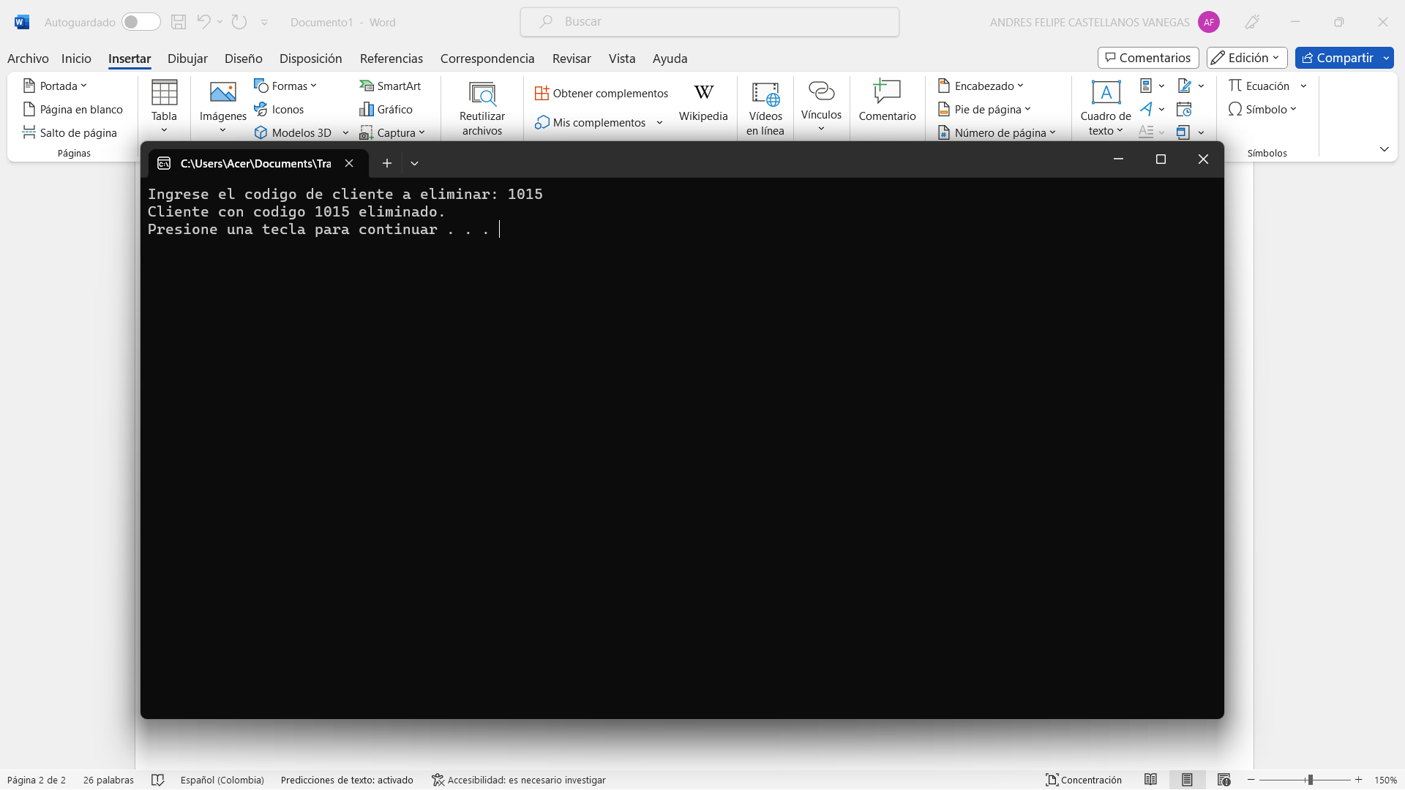

**EN CASO DE BUSQUEDA CON ESE CODIGO**

